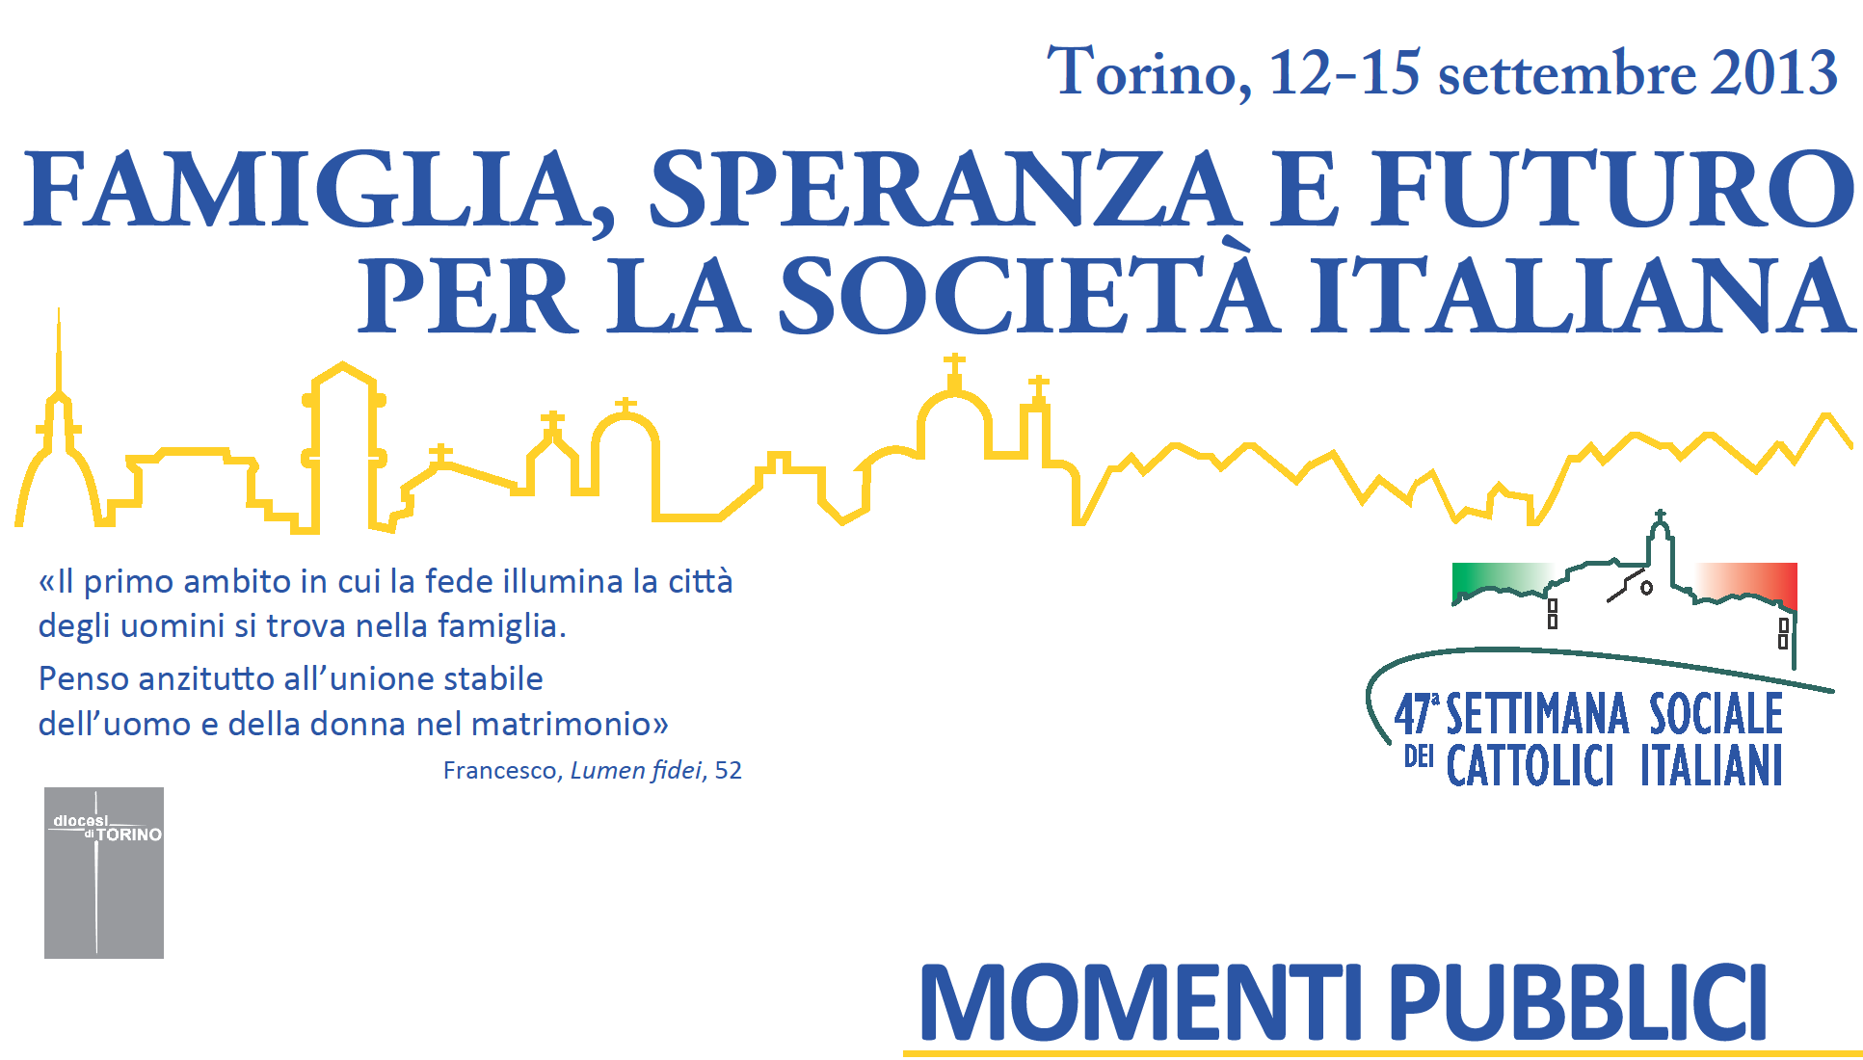

GIOVEDÌ 12 SETTEMBRE
Ore 16.00 Spazi Solidali- Piazza Castello
Ore 16.00 – 20.00 Adorazione Eucaristica- Basilica Corpus Domini

VENERDI 13 SETTEMBRE
Ore 7.45 S. Messa – Cattedrale San Giovanni Battista
Ore 9.00 -20.00 ad Adorazione Eucaristica- Basilica Corpus Domini
Ore 15.00-20.00 Spazi Solidali- Piazza Castello
Ore 18.00 allo stand Famiglia e sistema di welfare / La pressione fiscale sulle famiglie Incontro tematico con esperti “Famiglia: sbalzi di pressione fiscale” a cura delle Aggregazioni Laicali Torinesi

SABATO 14 SETTEMBRE
Ore 7.45 S. Messa – Cattedrale San Giovanni Battista
Ore 9.00 -20.00 ad Adorazione Eucaristica- Basilica Corpus Domini
Ore 9.30-23.00 Spazi Solidali- Piazza Castello

Ore 14.30 -16 Accoglienza - la diocesi si racconta attraverso la presenza animata delle realtà associative e video che raccontano “buone pratiche” Presenta Gigi Cotichella

Ore 16,45-17.45 “A Sua Immagine “ (diretta Rai 1)presenta Francesca Fialdini

Ore 18.00- 18.30 Canzoni a tema proposte dai giovani torinesi

Ore 21.00- 23.00 Spettacolo a cura di Hope Music - Piazza Castello
Con la partecipazione straordinaria di Luca Barbarossa, Linda e il comico Marco Marzocca

Cosa succede negli spazi solidali

Allo stand Le alleanze educative, in particolare con la scuola
la scuola Virginia Agnelli con la scuola di Musica propone:
9.30 - 10.30 Concerto di violino e violoncello
10.30- 11.30 Concerto di chitarre

Allo stand La custodia del creato per una solidarietà intergenerazionale
9.00- 11.00 Gioco di gruppo: “L’acqua è un diritto”
Biblioteche viventi: “Acqua potabile per tutti”
11.00-13.00 Attività di fotolinguaggio: “Cosa mangiano le famiglie nel mondo?”
Biblioteche viventi: “Dacci oggi il nostro pane quotidiano”
18.30-20.30 Festival di cortometraggi per educare alla custodia del creato in famiglia
Biblioteche viventi: “Curare un orto”
a cura di alcune Ong aderenti alla FOCSIV

Allo stand Famiglia e sistema di welfare / La pressione fiscale sulle famiglie
Ore 18.30-20.00 “Educarci al bene comune: esperienze e dialogo”
a cura delle Aggregazioni Laicali Torinesi

Allo stand della Fondazione don Mario Operti
Ore 12.00-13.00 Incontro tematico “Accogliere, ascoltare, accompagnare: le basi del Microcredito della Fondazione Operti”

Allo stand Enti di Formazione Professionale di Ispirazione Cristiana
Ore 16.00-16.10 Flashmob “Nella Formazione Professionale ci aspettano, ci preparano, ci accompagnano per il nostro progetto,per il nostro lavoro… eccoci!”

Agli stand La missione educativa della Famiglia / Abitare la città
Interviste ad esperti durante l’arco della giornata

Allo stand Il cammino comune delle famiglie immigrate
Animazione musicale curata da gruppi di migranti

Allo stand Accompagnare i giovani al mondo del lavoro
Proposta di un percorso interattivo che stimoli la riflessione e la presa di coscienza della posta in gioco sul tema “Giovani e lavoro”.

Allo stand QUI DA NOI cooperative agricole
Promozione dei prodotti agroalimentari tipici della nostra Regione
A cura di Fedagri Confcooperative Piemonte

Area bimbi
15.00-15.45 Rappresentazione teatrale a cura della Compagnia IMIUT
16.00-16.30 Animazione della Cooperative Momo con attività ludico-pedagogiche

DOMENICA 15 SETTEMBRE
Ore 7.45 S. Messa – Cattedrale San Giovanni Battista
Ore 9.00-13.00 Spazi Solidali- Piazza Castello

Gli orari del programma sono da ritenersi validi salvo modifiche dell’ultima ora

